**For Last Hour**

**Especificação dos Requisitos JSoft 1.0**

Autores: Equipe For Last Hour

**Picos - PI**

**Abril de 2018**

# Aprovação

Aprovamos o documento de Especificação de Requisitos do projeto JSoft 1.0.

|  |  |  |  |
| --- | --- | --- | --- |
| Ana Beatriz | For Last Hour | 03/04/18 |  |
| Firmino Azevedo | For Last Hour | 03/04/18 |  |
| Laécio Rodrigues | For Last Hour | 03/04/18 |  |
| Matheus Cabral | For Last Hour | 03/04/18 |  |
| Thales José | For Last Hour | 03/04/18 |  |

# Versões revisadas anteriores

Não aplicável.

**Especificação dos Requisitos**

**JSoft 1.0**

Sumário

Aprovação 2

Versões revisadas anteriores 3

Especificação dos Requisitos JSoft 1.0 4

1. Introdução 6
   1. Objetivos deste documento 6
   2. Escopo do produto 6
      1. Nomes, componentes e missão do produto 6
      2. Limites do produto 6
      3. Benefícios esperados do produto 7
   3. Materiais de referência 7
   4. Definições e siglas 7
   5. Visão geral deste documento 8
2. Descrição geral do produto 9
   1. Perspectiva do produto 9
      1. Diagrama de contexto 9
      2. Interfaces de usuário 10
      3. Interfaces de hardware 10
      4. Interface de software 11
      5. Interfaces de comunicação 11
      6. Restrições de memória 11
      7. Modos de operação 11
      8. Requisitos de adaptação ao ambiente 11
   2. Funções do produto 12
   3. Usuários e sistemas externos 12
      1. Descrição 12
      2. Características dos usuários 13
   4. Restrições 13
3. Interface 14
   1. Interface de Tela de autenticação 14
      1. Layout sugerido 14
      2. Diagrama de estados………………………………………………………..14
      3. Relacionamentos com outras interfaces…………………………………….14
      4. Campos……………………………………………………………………...15
      5. Comandos……………………………………………………………………15
   2. Interface de Tela Inicial………………………………………………………….16
      1. Layout sugerido 16
      2. Diagrama de estados………………………………………………………..16
      3. Relacionamentos com outras interfaces…………………………………….16
      4. Campos……………………………………………………………………...17
      5. Comandos……………………………………………………………………17
   3. Interface Tela de Cadastro………………………………………………………….18
      1. Layout sugerido 18
      2. Diagrama de estados………………………………………………………..18
      3. Relacionamentos com outras interfaces…………………………………….19
      4. Campos……………………………………………………………………...20
      5. Comandos……………………………………………………………………20
   4. Interface de Tela Cadastro de Associados….…………………………………….21
      1. Layout sugerido 21
      2. Diagrama de estados………………………………………………………..21
      3. Relacionamentos com outras interfaces…………………………………….22
      4. Campos……………………………………………………………………...23
      5. Comandos……………………………………………………………………23
   5. Interface Tela de Cadastro de Eventos……………………………………….25
      1. Layout sugerido 25
      2. Diagrama de estados………………………………………………………..26
      3. Relacionamentos com outras interfaces…………………………………….26
      4. Campos……………………………………………………………………...27
      5. Comandos……………………………………………………………………27
   6. Interface Tela de Busca………………………………………………………….28
      1. Layout sugerido 28
      2. Diagrama de estados………………………………………………………..28
      3. Relacionamentos com outras interfaces…………………………………….29
      4. Campos……………………………………………………………………...30
      5. Comandos……………………………………………………………………30
   7. Interface Tela de Configurações………………………………………………………….31
      1. Layout sugerido 31
      2. Diagrama de estados………………………………………………………..31
      3. Relacionamentos com outras interfaces…………………………………….32
      4. Campos……………………………………………………………………...33
      5. Comandos…………………………………………………………………..33
   8. Interface Tela de Sobre………………………………………………………….34
      1. Layout sugerido 34
      2. Diagrama de estados………………………………………………………..34
      3. Relacionamentos com outras interfaces…………………………………….35
      4. Campos……………………………………………………………………...36
      5. Comandos…………………………………………………………………..36

# Introdução

## Objetivos deste documento

|  |  |
| --- | --- |
| **Objetivos deste artefato** | Descrever e especificar os requisitos que devem ser atendidas pelo produto JSoft, de forma a satisfazer as necessidades de seus clientes, bem como definir o produto a ser feito. |
| **Público-alvo** | Administrador da federação de Judo. |

## Escopo do produto

### Nomes, componentes e missão do produto

|  |  |
| --- | --- |
| **Nome do produto** | JSoft 1.0 |
| **Componentes principais** | JSoft (Componente único). |
| **Missão do produto** | Apoio informatizado ao controle de eventos e associados da arte marcial Judô. |

### Limites do produto

|  |  |
| --- | --- |
| **Número** | **Limite** |
| 1 | O **JSoft** não oferecerá desconto a associados. |
| 2 | O **JSoft** não possuira mais de um usuario como administrador. |
| 3 | O **JSoft** não posssuirá plataforma online. |
| 4 | Somente o administrador pode realizer o cadastro |
| 5 | O **JSoft** abrangerá apenas o Piauí |

### Benefícios esperados do produto

|  |  |  |
| --- | --- | --- |
| **Número** | **Benefício** | **Valor para o cliente** |
| 1 | Cadastros de associados. | Essencial |
| 2 | Cadastrar eventos. | Essencial |
| 3 | Agilidade na emissão de carterinhas. | Desejavel |
| 4 | Consultar os associados da associação. | Essencial |
| 5 | Economia de mão-de-obra. | Essencial |
| 6 | Controlo de associados. | Essencial |
| 7 | Listar os associados inativos | Desejavel |

## Materiais de referência

|  |  |  |
| --- | --- | --- |
| **Número** | **Tipo do material** | **Referência bibliográfica** |
| 1 | Entrevistas | Entrevista realizada ao Cliente/Grente. |
| 2 | Livro | Engenharia de Software - 9ª Edição – Sommerville |

## Definições e siglas

|  |  |  |
| --- | --- | --- |
| **Número** | **Sigla** | **Definição** |
| 1 | Cadastro de associados | Cadastro dos associados a confederação. |
| 2 | Cadastro de eventos | Cadastro de campeonatos diferenciados por categoria. |

## Visão geral deste documento

De acordo com o Padrão para Especificação de Requisitos, ou seja:

* Parte 2: Descrição geral do produto
* Parte 3: Requisitos específicos
* Parte 4: Informação de suporte

# Descrição geral do produto

## Perspectiva do produto

### Diagrama de contexto

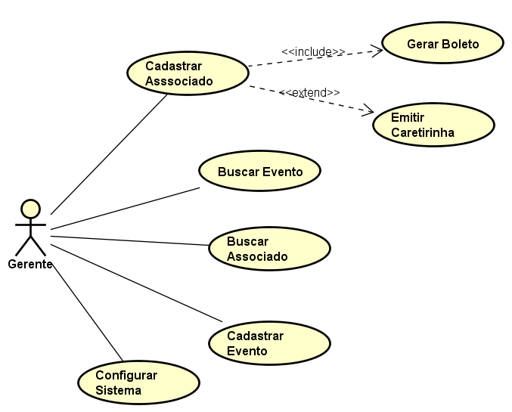

### Interfaces de usuário

|  |  |  |
| --- | --- | --- |
| **Número** | **Nome** | **Descrição** |
| 1 | *Tela de autenticação* | Interface de login, para acesso ao sistema. |
| 2 | *Tela inicial* | Interface de opções para manusear o Sistema. |
| 3 | *Tela de cadastrar* | Interface para cadastrar novo evento ou associado. |
| 4 | *Tela de busca* | Interface de busca para buscar eventos e associados. |
| 5 | *Tela de Cadastro de Associados* | Interface de cadastro de associado. |
| 6 | *Tela de Cadastro de Eventos* | Interface de cadastro de eventos (campeonatos). |
| 7 | *Tela de Gerar Boleto* | Inteface para gerar boleto. |
| 8 | *Tela de Controle de Associados* | Interface altera dados e lista os associados. Mostra associados inativos. |
| 9 | *Tela de Configuração* | Interface alterar dados do Sistema. |
| 10 | *Tela de Gerar Carterinha* | Interface para gerar carterinha. |
| 11 | *Tela de Controle de Associados* | Interface altera dados e lista campeonatos. |

### Interfaces de hardware

Não aplicável.

### Interface de software

|  |  |  |
| --- | --- | --- |
| **Número** | **Nome** | **Descrição** |
| 1 | *Conexão com Sistema de gerar boleto (systema externo).* | Arquivo textual para meio de pagamento. |

### Interfaces de comunicação

Não aplicável.

### Restrições de memória

Não aplicável.

### Modos de operação

|  |  |  |  |
| --- | --- | --- | --- |
| **Número** | **Tipo** | **Nome** | **Detalhes** |
| 1 | Interativa | MODO DE GESTÃO | Modo de operação do JSoft, no qual o sistema está disponível para a Gestão de Associados e Eventos, Gestão Controle de Associados. |

### Requisitos de adaptação ao ambiente

Não aplicavel.

## Funções do produto

|  |  |  |
| --- | --- | --- |
| **Número** | **Função** | **Descrição** |
| 1 | **Gestão de Associados** | Controle de associados que. Provê recuperação,  criação, alteração e exclusão. |
| 2 | **Gestão de**  **Eventos** | Controle manual de entrada e saída de mercadorias, com consulta e atualização do estoque respectivo. |
| 3 | **Buscas** | Buscar por eventos e associados. |
| 4 | **Geração de Boletos** | Geração de boletos para associados. |
| 5 | **Emissão de Carterinha** | Emissão opcional de carteirinha para o cliente da JSoft. |
| 6 | **Associação de Classes** | As classes deverão ser associadas automaticamente. |

## Usuários e sistemas externos

### Descrição

|  |  |  |
| --- | --- | --- |
| **Número** | **Ator** | **Definição** |
| 1 | *Gerente* | Unico usuario que pode manusear o Sistema. |

### Características dos usuários

|  |  |  |  |
| --- | --- | --- | --- |
| **Número** | **Ator** | **Freqüência de uso** | **Nível de instrução** |
| 1 | *Gerente* | Diário | - |

## Restrições

|  |  |  |
| --- | --- | --- |
| **Número** | **Restrição** | **Descrição** |
| 1 | Segurança | O produto deverá restringir o acesso através de senha individual para o gerente. |

1. **Interface**

**3. 1 Interface Tela de Autenticação**

* + 1. ***Leiaute sugerido***

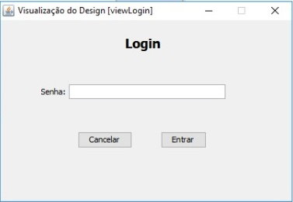

* + 1. ***Diagrama de estados***

Não aplicável.

* + 1. ***Relacionamentos com outras interfaces***

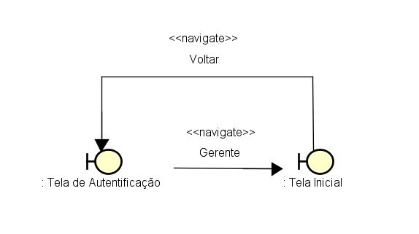

* + 1. ***Campos***

|  |  |  |  |  |  |  |
| --- | --- | --- | --- | --- | --- | --- |
| **Número** | **Nome** | **Descrição** | **Grupo** | **Requisitos de conteúdo** | **Requisitos de edição** | **Requisitos diversos** |
| 1 | **Senha** | Senha do usuário. | - | Texto de até 8 caracteres alfanuméricos. | Obrigatório  / alterável. | Conteúdo oculto por asteriscos. |

* + 1. ***Comandos***

|  |  |  |  |  |  |
| --- | --- | --- | --- | --- | --- |
| **Número** | **Nome** | **Descrição** | **Grupo** | **Requisitos de validade** | **Requisitos diversos** |
| 1 | **Entrar** | Verifica senha, e caso correta da acesso ao Sistema. | - | Sempre válida. | - |
| 2 | **Cancelar** | Fecha esta interface. | - | Sempre válida. | - |

* 1. **Interface Tela Inicial**
     1. ***Leiaute sugerido***

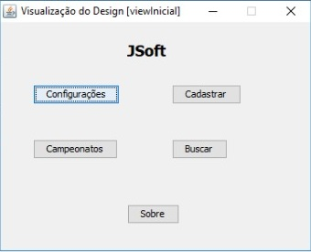

* + 1. ***Diagrama de estados***

Não aplicável.

* + 1. ***Relacionamentos com outras interfaces***

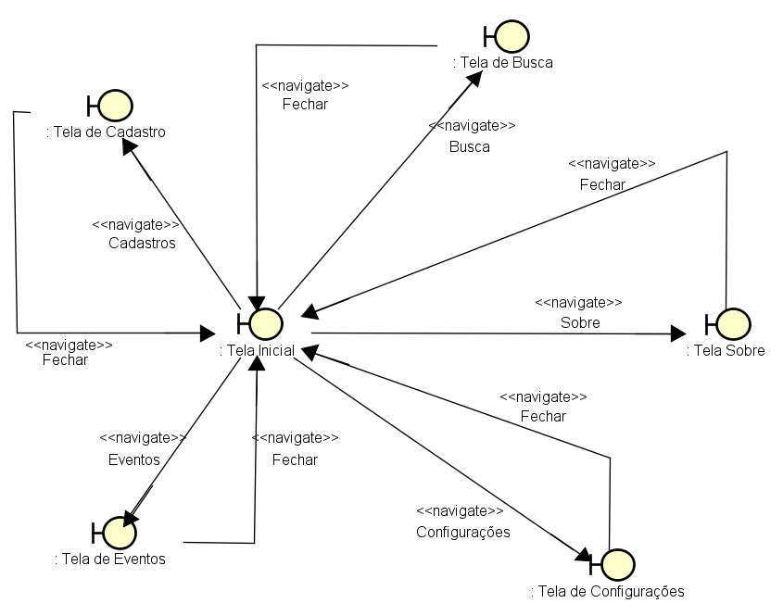

* + 1. ***Campos***

|  |  |  |  |  |  |  |
| --- | --- | --- | --- | --- | --- | --- |
| **Número** | **Nome** | **Descrição** | **Grupo** | **Requisitos de conteúdo** | **Requisitos de edição** | **Requisitos diversos** |
| 1 | **Configurações** | Opções extras para editar o Sistema. | - | - | Opcional / alterável. | - |
| 2 | **Cadastrar** | Opção de cadastralr eventos e associados. | - | - | Opcional / alterável. | - |
| 3 | **Eventos** | Opção de detalhamento de torneios. | - | - | Opcional / alterável. | - |
| 4 | **Busca** | Opção de busca por eventos ou associados. | - | - | Opcional / alterável. | - |
| **5** | **Sobre** | Informações sobre versão e desenvolvedores do Sistema. | - | - | - | - |

* + 1. ***Comandos***

|  |  |  |  |  |  |
| --- | --- | --- | --- | --- | --- |
| **Número** | **Nome** | **Descrição** | **Grupo** | **Requisitos de validade** | **Requisitos diversos** |
| 1 | **Fechar** | Fecha esta tela. | - | Sempre válida. | - |

* 1. **Interface de usuário Tela de Cadastro**
     1. ***Leiaute sugerido***

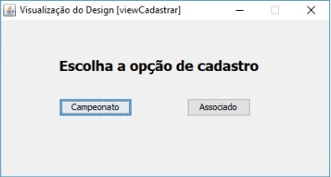

* + 1. ***Diagrama de estados***

Não aplicável.

* + 1. ***Relacionamentos com outras interfaces***

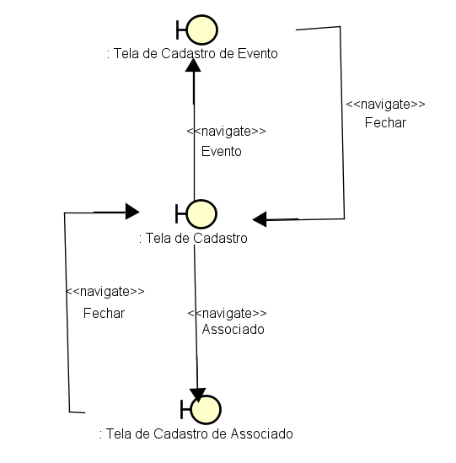

* + 1. ***Campos***

|  |  |  |  |  |  |  |
| --- | --- | --- | --- | --- | --- | --- |
| **Número** | **Nome** | **Descrição** | **Grupo** | **Requisitos de conteúdo** | **Requisitos de edição** | **Requisitos diversos** |
| 1 | **Campeonato** | Leva o usuário a fazer o cadastro de um campeonato. | - | - | Alterável. | - |
| 2 | **Associado** | Leva o usuário a fazer o cadastro de um associado. | *-* | - | Alterável. | - |

* + 1. ***Comandos***

|  |  |  |  |  |  |
| --- | --- | --- | --- | --- | --- |
| **Número** | **Nome** | **Descrição** | **Grupo** | **Requisitos de validade** | **Requisitos diversos** |
| 1 | **Fechar** | Fecha a interface. | - | Sempre válida. | - |

* 1. **Interface de usuário Tela de Cadastro de Associado**
     1. ***Leiaute sugerido***

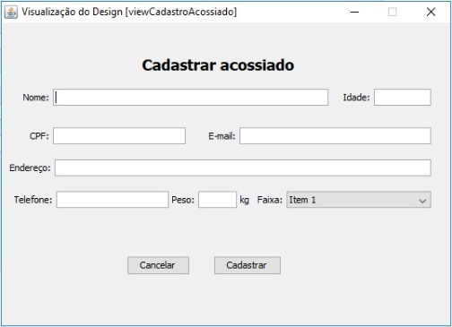

* + 1. ***Diagrama de estados***

Não aplicável.

* + 1. ***Relacionamentos com outras interfaces***

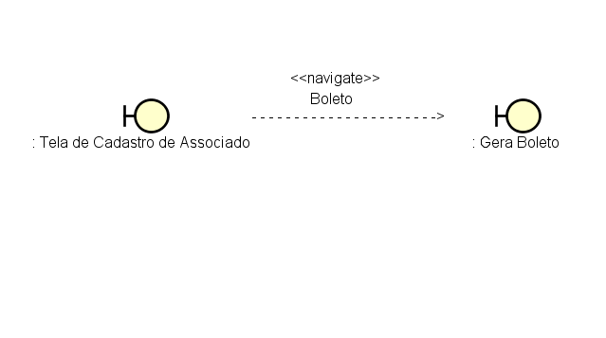

* + 1. ***Campos***

|  |  |  |  |  |  |  |
| --- | --- | --- | --- | --- | --- | --- |
| **Número** | **Nome** | **Descrição** | **Grupo** | **Requisitos de conteúdo** | **Requisitos de edição** | **Requisitos diversos** |
| 1 | **Nome** | Leva o usuário a informar o nome do associado. | - | - | Alterável. | - |
| 2 | **Idade** | Leva o usuário a informar idade do associado. | *-* | - | Alterável. | - |
| *3* | **CPF** | Leva o usuário a informar o CPF do associado. | *-* | - | Alterável. | *-* |
| *4* | **E-mail** | Leva o usuário a informar o E-mail do associado. | *-* | - | Alterável. | *-* |
| *5* | **CPF** | Leva o usuário a informar o CPF do associado. | *-* | - | Alterável. | *-* |
| *6* | **Telefone** | Leva o usuário a informar o telefone do associado. | *-* | - | Alterável. | *-* |
| *7* | **Peso** | Leva o usuário a informar o peso do associado. | *-* | - | Alterável. | *-* |
| *8* | **Faixa** | Leva o usuário a informar a faixa do associado. | *-* | - | Alterável. | *-* |

* + 1. ***Comandos***

|  |  |  |  |  |  |
| --- | --- | --- | --- | --- | --- |
| **Número** | **Nome** | **Descrição** | **Grupo** | **Requisitos de validade** | **Requisitos diversos** |
| 1 | **Cadastrar** | Cadastra os dados e gera o bloeto. | - | Sempre válida. | - |
| 2 | **Cancelar** | Fecha a interface. | - | Sempre válida. | - |

* 1. **Interface Tela de Cadastro de Eventos**
     1. ***Leiaute sugerido***

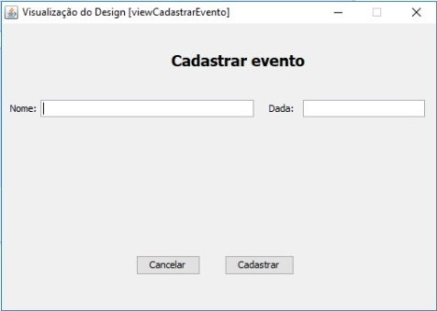

* + 1. ***Diagrama de estados***

Não aplicável.

* + 1. ***Relacionamentos com outras interfaces***

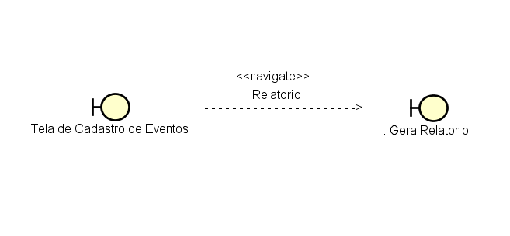

* + 1. ***Campos***

|  |  |  |  |  |  |  |
| --- | --- | --- | --- | --- | --- | --- |
| **Número** | **Nome** | **Descrição** | **Grupo** | **Requisitos de conteúdo** | **Requisitos de edição** | **Requisitos diversos** |
| 1 | **Nome** | Leva o usuário a informar o nome do Evento. | - | - | Alterável. | - |
| 2 | **Data** | Leva o usuário a informar a data do evento. | *-* | - | Alterável. | - |

* + 1. ***Comandos***

|  |  |  |  |  |  |
| --- | --- | --- | --- | --- | --- |
| **Número** | **Nome** | **Descrição** | **Grupo** | **Requisitos de validade** | **Requisitos diversos** |
| 1 | **Cadastrar** | Cadastra os dados e gera relatorio. | - | Sempre válida. | - |
| 2 | **Cancelar** | Fecha a interface. | - | Sempre válida. | - |

* 1. **Interface de usuário Tela de Cadastro de Eventos**
     1. ***Leiaute sugerido***

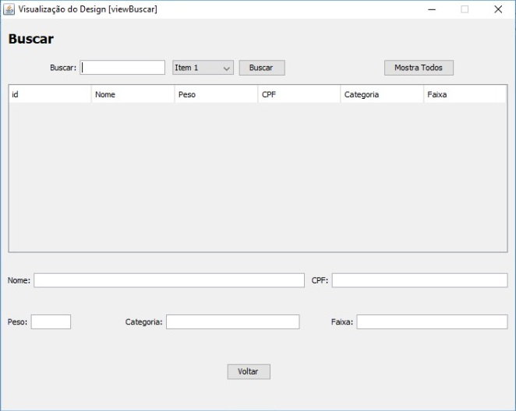

* + 1. ***Diagrama de estados***

Não aplicável.

* + 1. ***Relacionamentos com outras interfaces***



* + 1. ***Campos***

|  |  |  |  |  |  |  |
| --- | --- | --- | --- | --- | --- | --- |
| **Número** | **Nome** | **Descrição** | **Grupo** | **Requisitos de conteúdo** | **Requisitos de edição** | **Requisitos diversos** |
| 1 | **Busca** | Leva o usuário a informar o nome do item a ser buscado. | - | - | Alterável. | - |
| 2 | **Iten** | Leva o usuário a informar o tipo do item: evento ou associado. | *-* | - | Alterável. | - |

* + 1. ***Comandos***

|  |  |  |  |  |  |
| --- | --- | --- | --- | --- | --- |
| **Número** | **Nome** | **Descrição** | **Grupo** | **Requisitos de validade** | **Requisitos diversos** |
| 1 | **Busca** | Mostra os registros relacionados a busca aprtir do item escolhido. | - | Sempre válida. | - |
| 2 | **Mostra todos** | Mostra todos os registros apartir do item escolhido. | - | Sempre válida. | - |
| 3 | **Fechar** | Fecha a interface. | - | Sempre válida. | - |

* 1. **Interface Tela de Configurações**
     1. ***Leiaute sugerido***

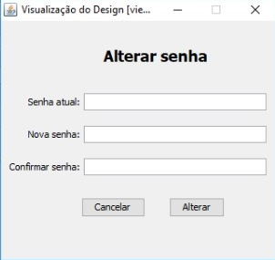

* + 1. ***Diagrama de estados***

Não aplicável.

* + 1. ***Relacionamentos com outras interfaces***

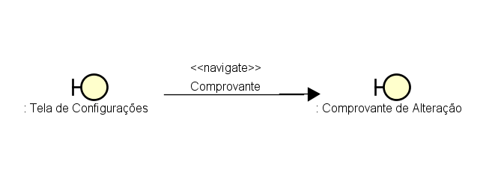

* + 1. ***Campos***

|  |  |  |  |  |  |  |
| --- | --- | --- | --- | --- | --- | --- |
| **Número** | **Nome** | **Descrição** | **Grupo** | **Requisitos de conteúdo** | **Requisitos de edição** | **Requisitos diversos** |
| 1 | **Senha Atual** | Leva o usuário a informar a senha atual. | - | - | Alterável. | - |
| 2 | **Nova Senha** | Leva o usuário a informar a nova senha. | *-* | - | Alterável. | - |
| 3 | **Confirmar Senha** | Leva o usuário a informar a nova senha novamente. | *-* | - | Alterável. | - |

* + 1. ***Comandos***

|  |  |  |  |  |  |
| --- | --- | --- | --- | --- | --- |
| **Número** | **Nome** | **Descrição** | **Grupo** | **Requisitos de validade** | **Requisitos diversos** |
| 1 | **Alterar** | Salva a nova senha | - | Sempre válida. | - |
| 2 | **Fechar** | Fecha a interface. | - | Sempre válida. | - |

* 1. **Interface Tela de Sobre**
     1. ***Leiaute sugerido***

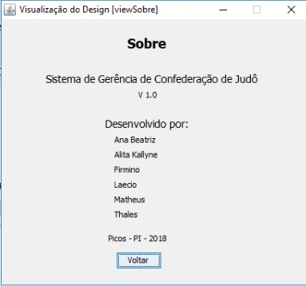

* + 1. ***Diagrama de estados***

Não aplicável.

* + 1. ***Relacionamentos com outras interfaces***

**

* + 1. ***Campos***

Não aplicavel.

* + 1. ***Comandos***

|  |  |  |  |  |  |
| --- | --- | --- | --- | --- | --- |
| **Número** | **Nome** | **Descrição** | **Grupo** | **Requisitos de validade** | **Requisitos diversos** |
| 1 | **Voltar** | Fecha a interface. | - | Sempre válida. | - |